**МБДОУ детский сад «СОЛНЫШКО»**

**Сценарий совместного развлечения**

**в детском саду**

**«Мы здоровье сбережём!»**

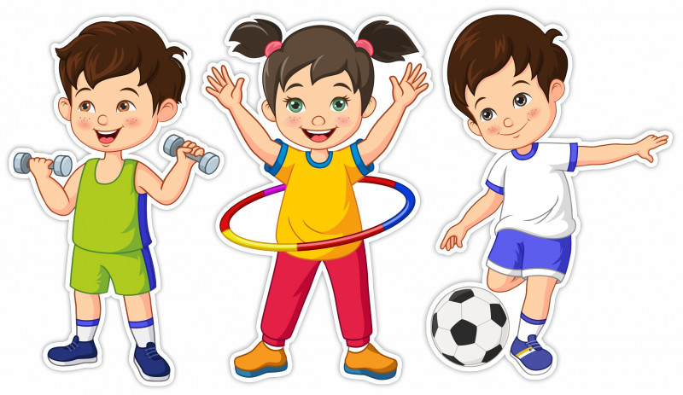

**Подготовила и провела**

**инструктор по ФИЗО**

**Чеккуева Р.Н.**

**2024г.**

**Сценарий развлечения«Мы здоровье сбережём»**

**Программное содержание:** формировать представление о здоровье, как одной из главных ценностей жизни; выделить правила навыков культурно-гигиенического поведения; воспитывать интерес к здоровому образу жизни; создать радостное настроение.

**Оборудование:** градусник из картона, воздушные шарики, мяч, ракетки, скакалка.

**Ход развлечения:**

**Воспитатель:** Чтобы были вы красивы,

Чтобы не были плаксивы,

Чтоб в руках любое дело

Дружно спорилось, горело!

Чтобы громче пелись песни,

Жить чтоб было интересней-

Нужно сильным быть, здоровым-

Эти истины не новы!

А теперь я хочу у вас спросить: все ли вы сильные?

(Ответы детей).

Ведущий: Все ли вы здоровые?

(Ответы детей).

**Воспитатель:** ребята, а вы знаете, чтобы быть здоровым, нужно не только кушать витамины. Нужно еще знать и выполнять правила личной гигиены.

**Воспитатель:** Какие правила гигиены ребята мы соблюдаем дома и в детском саду? *(мы умываемся по утрам и вечерам, чистим зубы, купаемся, причёсываемся, одеваем чистую одежду.)*   
- для чего это надо делать? *(чтобы быть чистыми, хорошо выглядеть, чтобы было приятно, и кожа была здоровой, чтобы быть закаленными, чтобы смыть микробы)*  
- как попадают микробы в организм? *(при чихании, кашле не прикрывая рот; если не мыть руки перед едой, после туалета; не мыть овощи и фрукты)*- что нужно выполнять, чтобы уберечься от них? *(ответы детей)*  
Воспитатель вместе с детьми делает вывод, который дети должны усвоить:  
…..не есть и не пить на улице;  
…..всегда мыть руки с мылом, вернувшись с улицы, перед едой, после туалета;  
…...есть только мытые овощи и фрукты;  
…..когда чихаешь или кашляешь, закрывать рот и нос платком;  
…..есть только из чистой посуды.

А сейчас послушайте внимательно - я дам вам интересные советы. Если мой совет хороший, вы похлопайте в ладоши, на неправильный совет говорите: нет, нет, нет!

1. Блеск зубам чтобы придать, крем сапожный нужно взять, выдавить полтюбика и почистить зубики. Это правильный совет? (Нет, нет, нет!)

2. Навсегда запомните, милые друзья: не почистив зубы спать идти нельзя! Если мой совет хороший, вы похлопайте в ладоши!

3. Не грызите лист капустный, он совсем не вкусный! Лучше ешьте шоколад, вафли, сахар, мармелад! Это правильный совет? (Нет, нет, нет!)

4. Постоянно нужно есть для зубов для ваших фрукты, овощи, омлет, творог, простоквашу. Если мой совет хороший, вы похлопайте в ладоши!

5. Чтобы зубы укреплять, полезно гвозди пожевать! Это правильный совет? (Нет, нет, нет!)

6. Запомните, что не полезно грызть зубами нам железо! Если мой ответ хороший, вы похлопайте в ладоши!

**Воспитатель:** Здоровье – это зарядка, это розовые щёчки, это когда мы сильные, ловкие, смелые и весёлые. А главное – это подвижные игры. Вы любите играть?

**Музыкальная игра: « Если весело живётся – делай так»**

**Эстафета «Поставь градусник».**

Ребёнок ставит себе градусник (из картона) и бежит вокруг ориентиров и обратно, передаёт градусник следующему.

**Эстафета «Быстрые прыгуны».**

Ребёнок зажимает между ног воздушный шарик и прыгает вокруг ориентира и обратно.

**Эстафета «Отбей мяч о пол одной рукой с продвижением вперёд».**

**Эстафета «Пронеси шарик на ракетке».**

**Подвижная игра со скакалкой «Крокодил»**

**Ведущий:**

Если хочешь быть здоров - закаляйся,

И холодною водой умывайся!

Запомнить нужно навсегда:

Залог здоровья - чистота!

Чтобы крепким, сильным быть

Надо с физкультурою дружить -

Бегать, прыгать и скакать

И с ребятами играть.

Есть салаты на обед

И любить велосипед!»